Отчёт
о работе детского представительства в «Общеобразовательной школе села Знаменка »
в начале учебного года в школе начала работу детское представительство. Учащихся познакомили с планом работы, объяснили именно почему создано это представительство на основании приказа МОН РК по защите прав детства. Изучили документы по защите прав ребенка. «Конвенция о защите прав ребёнка» в октябре месяце. Организована выставка тематической литературы: «Права человека и права ребенка» работа ведется в течение года. Проведены классные тематические часы по правам ребенка. Участие в кампании «Детство без жестокости и насилия» в ноябре. 16 февраля проведён Час добропорядочности «Вечное наследие – Мукагали Макатаева» цель направлена на воспитание доброты, любви к Родине. Классные часы «Права ребенка». Онлайн родительское собрание по теме «Закон и порядок»
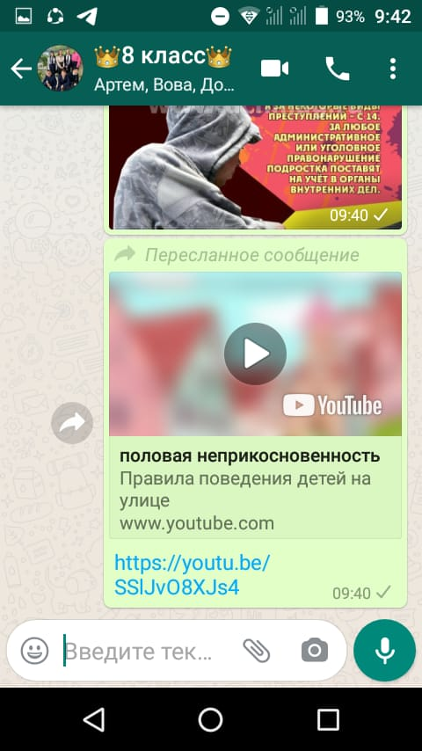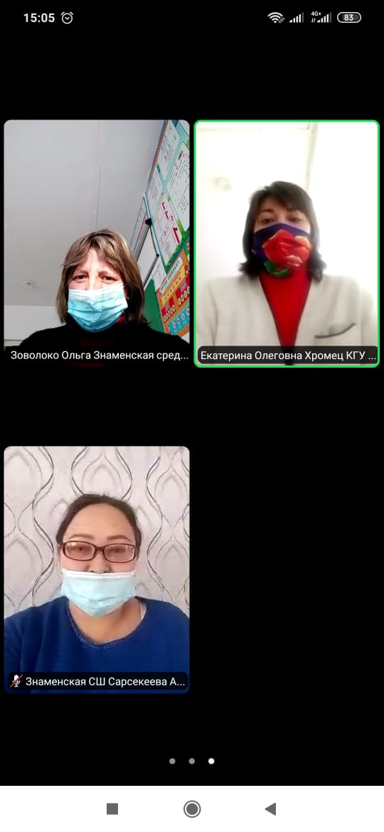

Зам. дир. по ВР: Ахметжанова К.Х.

Утверждаю
Директор школы:
_______Болданова Г.Б.

План работы детского представительства по вопросам обеспечения
прав детей в Республике Казахстан
«Общеобразовательная школа села Знаменка »
2020- 2021 учебный год
Основные цели работы детского представительства: защита прав и законных интересов детей; оказание содействия в решении актуальных проблем участия детей в жизни общества и государства; поддержка детских социальных инициатив и детских общественных объединений на благо детей, общества и государства. Задачи: участие в формировании государственной политики в интересах детей; внесение инициатив по государственной поддержке детского объединения, детских социальных инициатив и проектной деятельности на благо детей, общества и государства; привлечение научного и творческого потенциала детей к участию в разработке нормативных правовых актов по актуальным вопросам детства; формирование в детской среде высокой нравственно-духовной и правовой культуры, чувств патриотизма, гражданской зрелости и социальной ответственности в соответствии с национальной идеей «Мәңгілік ел».
№ | Мероприятия | Сроки
1 | Утверждение и принятие плана работы ДП | Сентябрь
2 | Выставки тематической литературы: «Права человека и права ребенка». | В течение года
 | Разработка информационных буклетов, памяток, видеороликов «Конвенция ООН о правах детей –мировая конституция детей», «Я – гражданин Казахстана», «Права ребенка», «Я и мои права» и т.д. | В течение года
 | Изучение нормативно- правовой документации | Октябрь
3 | Республиканская информационная кампания «Детство без жестокости и насилия» в рамках всемирного «Дня ребенка» | Ноябрь
4 | Онлайн - викторина «Знаю свои права» | Декабрь
5 | онлайн родительское собрание по теме «Закон и порядок» | Январь
6 | Час добропорядочности «Вечное наследие – Мукагали Макатаева» « Казахстан – наш общий дом! Единство и преемственность поколений. Классный час | Февраль
7 | Тренинг «Имею право» | Март
8 | Онлайн - беседа «Каждый имеет право» | Апрель
9 | Круглый стол «Жестокое обращение с детьми: что это такое?» | Май
10 | День защиты детей | Июнь

Зам.дир.по ВР: Ахметжанова К.Х.

9 октября 2020 года в КГУ «Знаменская СШ» заместителям директора по воспитательной работе Ахметжановой К,Х. было проведено заседание штаба детского представительства по вопросам обеспечения прав детей в Республики Казахстан. Присутствующие ознакомлены с приказом о создании и положением о работе детских представительств по вопросам обеспечения прав детей в Республике Казахстан. В заседании штаба приняло участие 27 человек.

